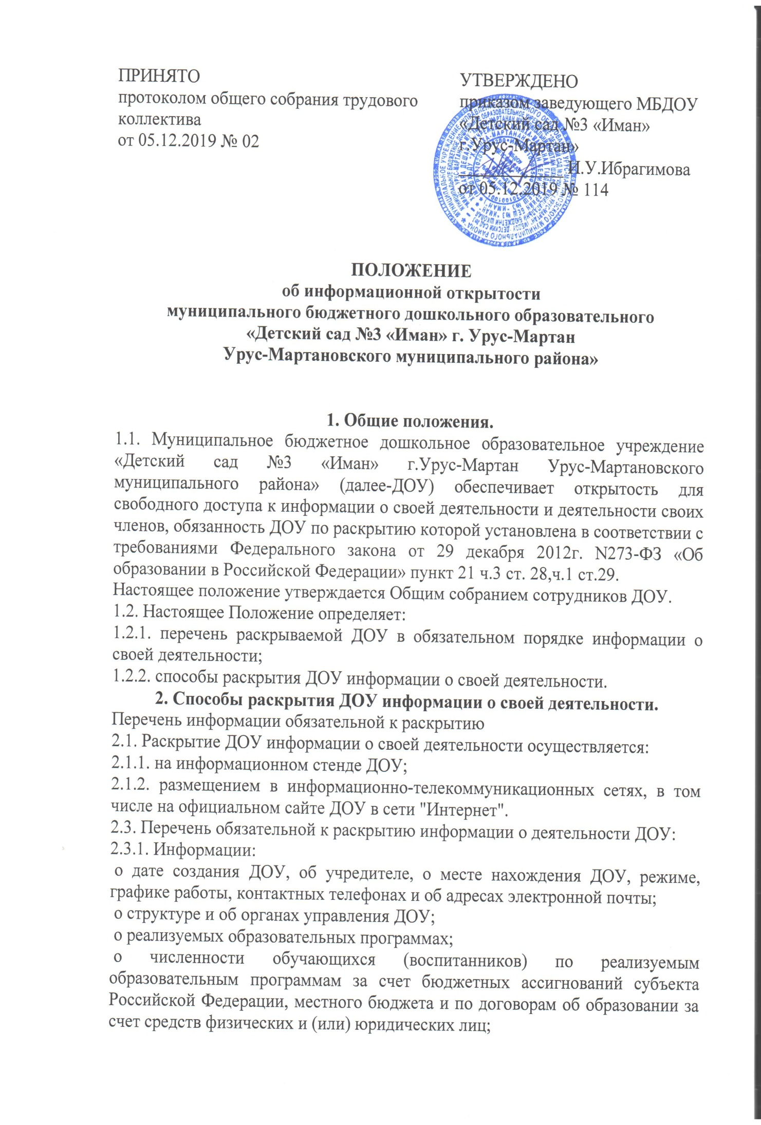

о языках образования;
о федеральных государственных образовательных стандартах дошкольного образования;
о руководителе образовательной организации, его заместителях,
о персональном составе педагогических работников с указанием уровня образования, квалификации и опыта работы;
о материально-техническом обеспечении образовательной деятельности, о доступе к информационным системам и информационно-телекоммуникационным сетям, об электронных образовательных ресурсах, к которым обеспечивается доступ обучающихся (воспитанников);
2.3.2. копий:
Устава образовательной организации;
Лицензии на осуществление образовательной деятельности (с приложениями);
Плана финансово-хозяйственной деятельности ДОУ, утвержденного в установленном законодательством РФ порядке, или бюджетной сметы ДОУ.
Отчет о результатах самообследования;
Документа о порядке оказания платных образовательных услуг, в том числе образца договора об оказании платных образовательных услуг, документа об утверждении стоимости обучения по каждой образовательной программе;
Предписания органов, осуществляющих государственный контроль (надзор) в сфере образования, отчетов об исполнении таких предписаний;
Иной информации, которая размещается, опубликовывается по решению ДОУ и (или) размещение, опубликование которой является обязательными в соответствии с законодательством РФ.

3. Ответственность ДОУ
3.1. ДОУ осуществляет раскрытие информации (в т. ч. персональных данных) в соответствии с требованиями законодательства Российской Федерации.
3.2. ДОУ обеспечивает обработку и хранение информации о своих работниках, а также иных субъектах персональных данных способами, обеспечивающими максимальную защищённость такой информации от неправомерного использования в соответствии с требованиями Федерального закона от 27.07.2006 № 152-ФЗ «О персональных данных», Положением об обработке персональных данных.
3.3. ДОУ несет ответственность в порядке и на условиях, устанавливаемых законодательством Российской Федерации, за возможный ущерб, причиненный в результате неправомерного использования информации третьими лицами.

